FELADATKIÍRÁS

Az elektronikusan beadott változatban ez az oldal törlendő. A nyomtatott változatban ennek az oldalnak a helyére a diplomaterv portálról letöltött, jóváhagyott feladatkiírást kell befűzni.



Budapesti Műszaki és Gazdaságtudományi Egyetem

Villamosmérnöki és Informatikai Kar

Automatizálási és Alkalmazott Informatikai Tanszék

Komáromi Sándor

ROS alapú pókszerű robot fejlesztése

Konzulens

Nagy Ákos

BUDAPEST, 2022

Tartalomjegyzék

Összefoglaló 6

Abstract 7

1 Bevezetés 8

1.1 Pókszerű járó robot 8

1.2 Új mechanikai modell 10

1.3 Célkitűzések 11

2 Mechanikai megvalósítás 13

2.1 Mechanikai paraméterek 13

2.2 Nyomtatás 15

2.2.1 Csavarok tesztelése 15

2.2.2 Alkatrész újra tervezés 17

3 Omnidirekcionális járási algoritmus 18

3.1 Láb elérési tartománya 19

3.1.1 Az elérési tartomány 19

3.1.2 Láb pályája 20

3.1.3 Elérési tartomány középpontja 20

3.1.4 Az elérési tartomány továbbfejlesztése 21

3.2 Maximális lépéstávolság 21

3.2.1 Láb pályájának metszete a lépési tartománnyal 21

3.2.2 Lépéstávolság 22

3.3 Lépéstávolság kiszámolása a teljes távolság függvényében 22

3.4 Lépéssorrend kiválasztása mozgásirány függvényében 23

3.4.1 Kritikus szög 23

3.5 Láb új pozíciójának kiválasztása 23

3.6 A mozgási algoritmus hibái 23

4 Szimuláció 24

4.1 Modell betöltése a szimulációba 24

4.2 Algoritmus tervezése szimulációban 24

5 Áttérés fizikai robotra 25

5.1 Robot kalibrálása 25

6 Fejlesztési lehetőségek 26

6.1 Kanyarodás megvalósítása 26

7 Irodalomjegyzék 27

Hallgatói nyilatkozat

Alulírott **Komáromi Sándor**, szigorló hallgató kijelentem, hogy ezt a szakdolgozatot meg nem engedett segítség nélkül, saját magam készítettem, csak a megadott forrásokat (szakirodalom, eszközök stb.) használtam fel. Minden olyan részt, melyet szó szerint, vagy azonos értelemben, de átfogalmazva más forrásból átvettem, egyértelműen, a forrás megadásával megjelöltem.

Hozzájárulok, hogy a jelen munkám alapadatait (szerző, cím, angol és magyar nyelvű tartalmi kivonat, készítés éve, konzulens(ek) neve) a BME VIK nyilvánosan hozzáférhető elektronikus formában, a munka teljes szövegét pedig az egyetem belső hálózatán keresztül (vagy hitelesített felhasználók számára) közzétegye. Kijelentem, hogy a benyújtott munka és annak elektronikus verziója megegyezik. Dékáni engedéllyel titkosított diplomatervek esetén a dolgozat szövege csak 3 év eltelte után válik hozzáférhetővé.

Kelt: Budapest, 2022. 05. 19

Komáromi Sándor

Összefoglaló

A szakdolgozat, vagy diplomaterv elkészítése minden egyetemi hallgató életében egy fontos mérföldkő. Lehetőséget ad arra, hogy az egyetemi évei során megtanultakat kamatoztassa és eredményeit szélesebb közönség előtt bemutassa, s mérnöki rátermettségét bizonyítsa. Fontos azonban, hogy a dolgozat elkészítésének folyamata számos csapdát is rejt magában. Rossz időgazdálkodás, hiányos szövegszerkesztési ismeretek, illetve a dolgozat készítéséhez nélkülözhetetlen „műfaji” szabályok ismeretének hiánya könnyen oda vezethetnek, hogy egy egyébként jelentős időbefektetéssel készült kiemelkedő szoftver is csak gyengébb minősítést kapjon a gyenge minőségű dolgozat miatt.

E dokumentum – amellett, hogy egy általános szerkesztési keretet ad a dolgozatodnak – összefoglalja a szakdolgozat/diplomaterv írás írott és íratlan szabályait. Összeszedjük a Word kezelésének legfontosabb részeit (címsorok, ábrák, irodalomjegyzék stb.), a dolgozat felépítésének általános tartalmi és szerkezeti irányelveit. Bár mindenkire igazítható sablon természetesen nem létezik, megadjuk azokat az általános arányokat, oldalszámokat, amelyek betartásával jó eséllyel készíthetsz egy színvonalas dolgozatot. A részletes és pontokba szedett elvárás-lista nem csupán a dolgozat írásakor, de akár más dolgozatok értékelésekor is kiváló támpontként szolgálhat.

Az itt átadott ismeretek és szemléletmód nem csupán az aktuális feladatod leküzdésében segíthet, de hosszútávon is számos praktikus fogással bővítheti a szövegszerkesztési és dokumentumkészítési eszköztáradat.

Abstract

Ide jön a ½-1 oldalas angol nyelvű összefoglaló, amelynek szövege a Diplomaterv Portálra külön is feltöltésre kerül. Ez a magyar nyelvű összefoglaló angolra fordított változata.

# Bevezetés

Manapság egyre inkább előtérbe kerül a mobil robotok fejlesztése, felhasználása, napjainkban elsődlegesen az iparban jelennek meg, de egyéb más alkalmazásterületük is feltörekvőben van. A mobil robotok egyik speciális területe a járó robotok, ezek felépítése bonyolultabb a hagyományos kerék meghajtású robotoknál, viszont sokkal alkalmasabbak a talaj egyenetlenségeinek kompenzálására mozgásuk közben. Ezen robotok elsődleges feladata általában a környezetük feltérképezése, és az abban való problémamentes navigáció megvalósítása. Eme robotok mechanikai kialakításából következik, hogy alkalmasak többirányú mozgás megvalósítására, vagyis könnyedén tudnak előre, hátra, oldalra, fel és le lépkedni.

A szakdolgozatom megvalósítása során két másik hallgató munkáját folytattam. Elsődleges feladatom az önálló laboratóriumom [1] során tervezett robot háromdimenziós (3D) nyomtatással készített alkatrészeinek legyártása és összeszerelése volt. Továbbá célkitűzésemnek tekintettem egy olyan új járási algoritmus elkészítését, mely megvalósítja a fent említett mozgási sémát, miközben a robot orientációjának változtatásáért is felel. S végül, de nem utolsó sorban az új mechanikával rendelkező robot visszaintegrálása is elvárás volt a részemről a Robot Operating System (ROS) [2] interfész alá.

## Pókszerű járó robot

A robot készítése Babits Mátyás munkájával kezdődött. [3] Ő egy négylábú robotot alkotott meg, mely jellegét tekintve pókszerű volt. A robot négy lába egyenként három-három csuklóból állt, olyan elrendezésben, mint a pókok, rákok, vagy a hangyák lábai. A robot alkatrészei 3D nyomtatással készültek. Lábanként három hajlási pont biztosítja az elegendő szabadsági fokot ahhoz, hogy egy-egy láb minden olyan pozíciót fel tudjon venni, amelyet a járási algoritmus megkövetel. A Mátyás által készített robot rendelkezett egy olyan beágyazott programmal (firmware), mely be tudta mutatni a robot járási képességeit. Kezelte a szervomotorokat, valamint a lábakra kiadott végpontokból kiszámolta az inverz geometriai algoritmus segítségével a motorok szögét. A robot mozgása limitált volt; tudott előre menni, valamint jobbra és balra forogni.

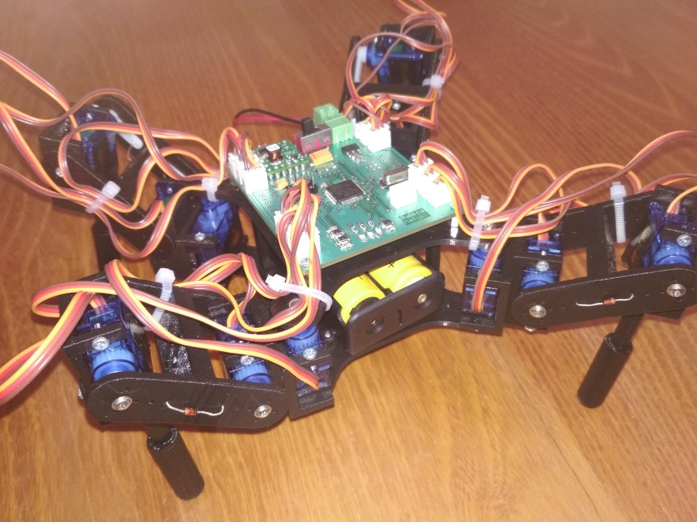

1. ábra: Babits Mátyás által készített pókszerű robot.

Ezt követően Massár Lóránt Mátyás fejlesztette tovább a robotot [4], akinek elsődleges célja a robot okosítása volt, ezért olyan szenzorokkal szerelte fel azt, melyek térképezési és kommunikációs feladatokat láttak el. Az okosítás jegyében Lóránt ellátta a robotot egy Light Detection and Ranging (LIDAR) egységgel, illetve egy Internal Measurement Unit (IMU) egységgel is. Előbbi egy olyan lézer alapú távolságérzékelő, mely 360°-ban meghatározza a robottól a külvilág távolságát, míg utóbbi a robot térbeli mozgásáról és elhelyezkedéséről biztosít pontos információkat. A robot egy ESP-01 wifi modullal is gazdagodott, mely a távoli vezérlés megvalósítását biztosító kommunikációért felelt, s egyben lehetővé tette a robot irányítását a ROS platformon keresztül. A ROSSerial node segítségével kiépítette a robottal való kommunikációt, és a RVIZ valamint a Hector SLAM segítségével környezet feltérképező algoritmust hozott létre.

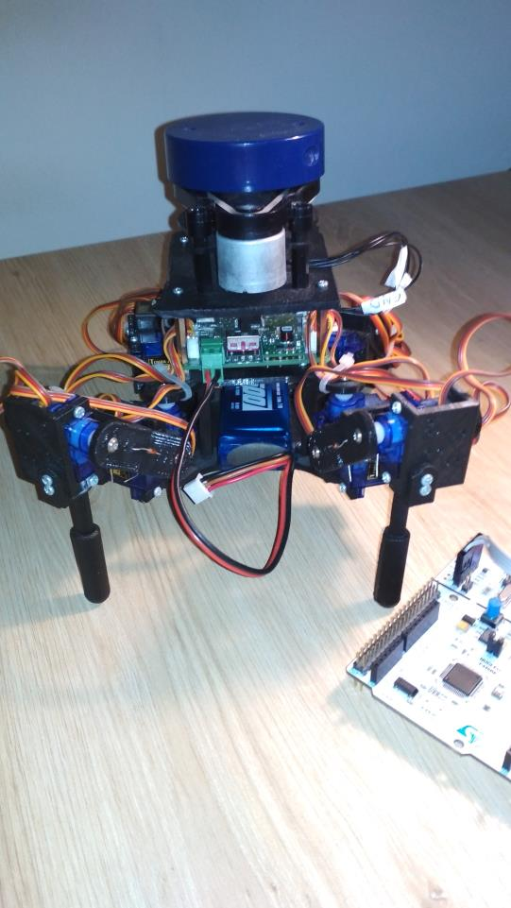

. ábra: Massár Lóránt Mátyás által készített pókszerű robot.

## Új mechanikai modell

Az önálló laboratóriumom kezdetekor, mikor kézhez kaptam a Lóránt által készített robotot, elsődlegesen a robot mechanikai hiányosságai voltak szembetűnőek. A robot több helyen el volt törve, és a szervomotorjai is nehezen bírták a LIDAR által megnövelt terhet. Ezért mechanikailag teljesen újraterveztem a robotot, erősebb illesztéseket használtam a csuklóknál, valamint a szerelhetőség megtartása érdekében réz betéteket (inserteket) használtam a csavarok rögzítésére. A szervokarok rögzítését megerősítettem, új, erősebb szervomotorokat választottam a robothoz, valamint további két új lábbal is kiegészíthetővé tettem a robot modelljét. Az újratervezés során fontos célkitűzésem volt az, hogy a robot lábainak kinematikai kialakítását ne változtassam meg, azaz a robot lábainak mozgási algoritmusa ugyanolyan maradjon, mint az eredetileg volt, csak paraméterei módosuljanak.

Az önálló laboratóriumom során a robot összeszerelésére már nem maradt időm, így csak annak megtervezése történt meg, melyet a 3. ábra mutat be. Ezen kívül kiválasztottam a robot új meghajtó motorját, valamint az inverz kinematikai modell paramétereit is meghatároztam, melyeket a 2.1 pontban részletezek.

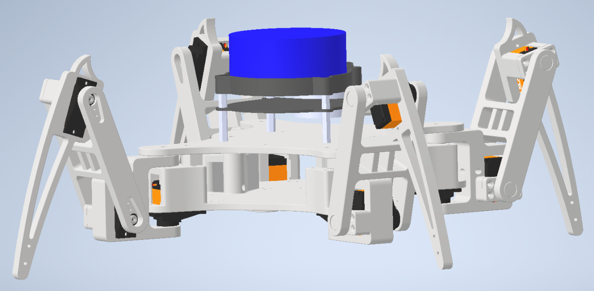

3. ábra: Önálló laborom alatt tervezett robot 3D-s terve. [1]

## Célkitűzések

Célom az volt, hogy a robotot elődjeim munkájának megtartásával tudjam továbbfejleszteni, kiegészíteni. Továbbá elkészítsem a robot új mechanikai vázát, valamint új járási algoritmust tervezzek, mely alkalmas többirányú mozgás megvalósítására, mely nagyban kiterjesztené a robot alkalmazási lehetőségeit. Szeretném Lóránt munkáját - melyet az 1.1 pontban összefoglaltam - újra hasznosítani az általam tervezett roboton. Annak érdekében, hogy a fent említett céljaimat meg tudjam valósítani, megfogalmaztam az alábbi követelményeket:

* Készüljön el a robot mechanikai megvalósítása a kritikus alkatrészek letesztelésével együtt.
* A robot alkalmas legyen bármilyen irányú mozgás megvalósítására, függetlenül annak nézési irányától.
* A robot mozgás közben képes legyen orientációjának megváltoztatására.
* A robot újraintegrálható legyen ROS platform alá.
* A robot vezérelhetővé váljék ROS platformon keresztül.

A fentebb megfogalmazott céljaim eléréséhez először tesztelnem kell a robot tervének szerkezeti paramétereit és összeszerelhetőségét. Be kell kalibrálnom a robot motorjain lévő szervokarokat, hogy azok megfelelő tartományban mozogjanak. Az általam tervezett járási algoritmus működését meg kell vizsgálnom. egy a Babits Mátyás által készített szimulációban, mielőtt azt a tényleges roboton tesztelném. Továbbá ki kell egészítenem a robot beágyazott kódját úgy, hogy az alkalmas legyen az új motorok használatára és a megváltozott mechanikai paraméterek feldolgozására. Végül újra kell integrálnom a robot rendszerét a ROS környezetbe.

# Mechanikai megvalósítás

Szakdolgozatom megkezdésekor először a robot legyártásával, illetve összeszerelésével foglalkoztam. A végleges gyártás elött teszt elemeken próbáltam ki az összeszerelhetőségét, kijavítottam a felmerülő hibákat a tervben. A 2.1 pontban részletezem a robot mechanikai paramétereit, melyeknek nagy része változott Mátyás tervei óta. Az alkatrészek gyártása során felmerült problémákat, változtatásokat a 2.2 részben fejezetben fejtem ki bővebben.

## Mechanikai paraméterek

Annak ellenére, hogy az Önálló laboratórium beszámolója [1] során már részleteztem a robot új mechanikai paramétereit, szerettem volna ebben a dokumentumban is kifejteni azokat. Ennek két fő oka, hogy a robot pontosabb működése érdekében pontosítottam a robot paraméterein, ugyanis a szimuláció során szabad szemmel is észrevehető volt a paraméterek kerekítése, ezt az 4.1 pontban fejtem ki jobban. Másik oka az, hogy a lentebb definiált paramétereket a dolgozatom során később használom.

A geometriai modell az 1. táblázatban szereplő paraméterek alapján eltolásokból és forgási pontokból épül fel, ahol a dz, dx, dy paraméterek a teljes lábat transzformálják annak első forgási pontjába. Ahonnan a láb további részeit az első motor szöge forgatja, majd a d1 tovább tolja. A második csukó forgatása után a d2 paraméter tolja tovább a harmadik csuklóba a láb végpontját, majd a d3 és d3x által eltolt pont adja meg a robot lábának tényleges pozícióját. Ezzel meghatározva a láb előrefele számol geometriai egyenletét, melyet Babits Mátyás jegyzetéből [5] emeltem át a (2.1) egyenlettel együtt, mely jól mátrix szorzásokkal jól leírja a fent említett eltolásokat és forgatásokat. Az egyenletben lévő Ci és Si paraméterek szinusz és koszinusz műveleteknek felelnek meg.

|  |  |  |  |  |  |  |  |
| --- | --- | --- | --- | --- | --- | --- | --- |
| Láb | dx (cm) | dy (cm) | dz (cm) | d1 (cm) | d2 (cm) | d3 (cm) | d3x (cm) |
| Jobb első | 5.2462 | 1.285 | 7.4962 | 3.22 | 7.5 | 10.7593 | -0.45 |
| Jobb hátsó | -5.2462 | 1.285 | 7.4962 | 3.22 | 7.5 | 10.7593 | 0.45 |
| Bal első | 5.2462 | 1.285 | -7.4962 | 3.22 | 7.5 | 10.7593 | 0.45 |
| Bal hátsó | -5.2462 | 1.285 | -7.4962 | 3.22 | 7.5 | 10.7593 | -0.45 |

1. táblázat: A robot lábaihoz tartozó mechanikai paraméterek

(.)

Az 1. táblázat lábanként tartalmazza azon paramétereket, melyeket az inverz kinematikai modell felhasznál a motorok új pozíciójának állításához. A robot koordináta rendszere a szokványostól eltérő módon épül fel, a robot szemszögéből nézve a z koordinátatengely mutat előre és az x tengely a z koordinátatengely irányából nézve jobbra. Az előbb említett két tengely nulla pontjai határozzák meg a robot középpontját felülnézetből nézve. Az y tengely az előbb említett középpontból mutat fölfelé, nulla pontja a robot testének legalsó pontjában van. Ezen analógiát követve a dz és dx paraméterek minden lábra meghatározzák az első motor tengelyét a robot testének nulla pontjához képest, ezzel eltolva a teljes lábat abba a forgáspontba. A dy paraméter eltolja a láb kezdőpontját a második motor tengelyének magasságába, ugyan ez az első motorra nincs hatással, hiszen a tengelye mentén történik az eltolás, viszont a második motor e tengely menti eltolását így be lehet állítani. A d1 eltolja a második motor tengelyét sugár irányba, ezzel meghatározza az első és második csukók tengelyei közötti távolságot. A d2 hasonló módon a harmadik motor tengelyét helyezi odébb, ezzel meghatározva a második és harmadik motor tengelyei közötti távolságot. A d3 paraméter a láb végpontja és a harmadik csukló közötti távolságot határozza meg. Végül a d3x a második és harmadik csukló tengelye mentén tolja el a láb végpontját az első motor tengelyéhez képest. Erre azért van szükség, mert a láb utolsó alkatrésze kissé eltolva érinti a földet az első forgástengelyhez képest. A fenti magyarázat megértésének elősegítése érdekében készítettem a 4. ábra és az 5. ábra, melyek jól mutatják a lábakhoz tartozó paramétereket.

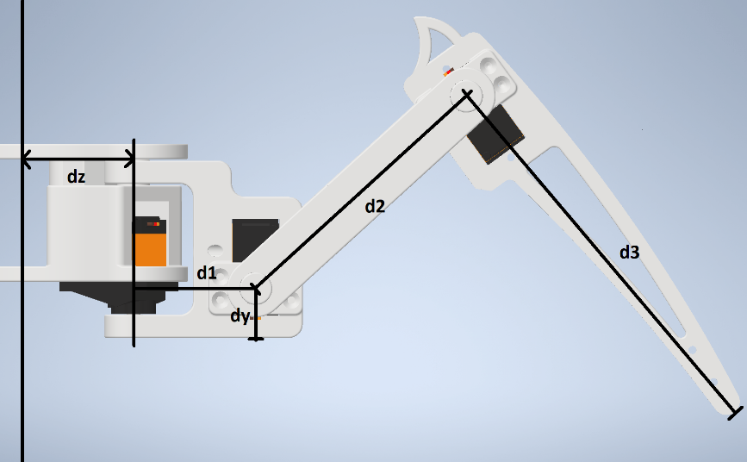

4. ábra: A robot lábának paraméterei oldalnézetből.

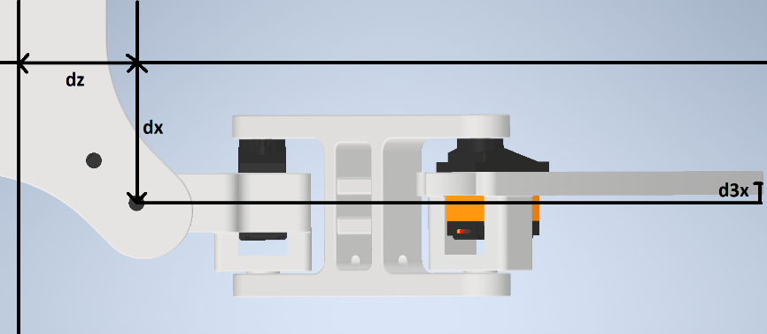

5. ábra: A robot lábának paraméterei felülnézetből.

## Nyomtatás

A robot gyártásának megkezdése elött fontosnak tartottam pár teszt nyomtatás elvégzését, ugyanis ezen terv elött sosem használtam műanyagba ágyazható réz menetes betétet, ezért külön tesztelést igényelt, erről a2.2.1 pontban írok. Valamint leteszteltem egy teljes láb összeszerelését, melyet a 2.2.2 pontban részletezem.

### Csavarok tesztelése

A menetes betétek, valamint minden egyéb csavar tesztelése érdekében létrehoztam egy egyszerű tesztelési panelt, melyen tized milliméter átmérő különbségű furatok vannak. Így a végleges tervre olyan átmérőjű furatok kerülnek, melyekbe a legjobban illeszkednek a betétek és egyéb csavarok. A 6. ábra mutatom be a tervezett panelt, melyen jól láthatóak a különböző méretű furatok. Minden átmérőjű furatból többet terveztem, hogy különböző rögzítési lehetőségeket is ki tudjak próbálni.

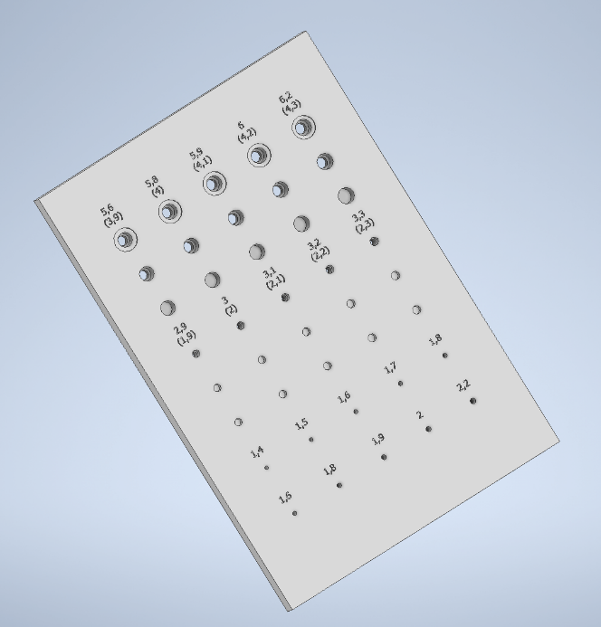

6. ábra: Teszt panel modellje [1]

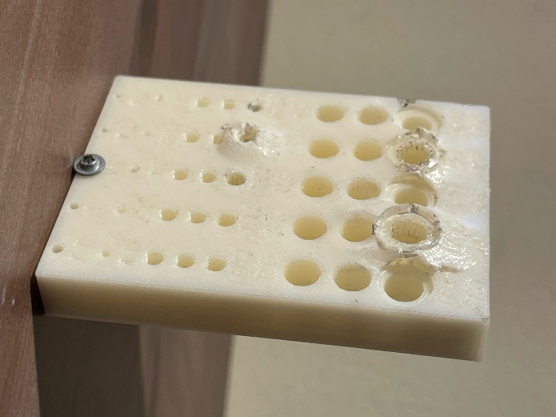

7. ábra: Panel a tesztelés után.

A betétek, melyeket a roboton használok, fogakkal rendelkeznek és többféle behelyezési módszerre találtam példát. Az egyik esetben egy satu segítségével lehet belepréselni a műanyagba a rézbetétet és a csavart fentről rögzíteni, ekkor terhelés hatására kizárólag az előbb említett fogak tartják a betétet. Ennél egy biztosabb megoldás, a peremes betét használata, melybe a furat másik oldaláról érdemes belecsavarni a csavart. Ezen felhasználáskor terhelés hatására a fogak helyett egy széles perem tartja helyén. Erre a rögzítésre a 8. ábra mutat példát. Azon a helyeken, ahol megoldható volt, én is így alkalmaztam a rögzítést. Egyéb esetekben a 9. ábra látható insertet használtam azzal a különbséggel, hogy a csavart a behelyezés irányából csavartam bele. További lehetőség a betét behelyezése közben melegítés használata, melyre egy forrasztópáka alkalmas, ekkor réz jó hővezetőképességéből adódóan a betét körüli műanyag megolvad és a nyomtatáskor létrejött rétegrendek elmosódnak és jobban körül ölelik a betét fogait. Ezzel egy sokkal erősebb és biztosabb rögzítést alkotva, mely a tesztek során beigazolódott. A tesztek eredményét a 7. ábra mutatom be. Azon esetek, mikor a panel belülről tört ki és felpúposodott azok az esetek mikor melegítést is alkalmaztam. Ezekben az esetekben igen látványos volt, hogy az anyag egyben szakadt ki a betéttel együtt és a réteghatárokon tört szét.

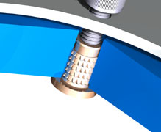

8. ábra: Peremmel rendelkező insert [6]

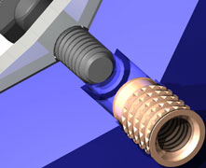

9. ábra: Perem nélküli insert [6]

Az erősebb rögzítési lehetőséget végül nem alkalmaztam a végleges megoldásban, mert a melegítés hatására túlzottan megolvadt műanyag az esetleges oldal irányú erőkkel szemben nem tartotta a betétet, ezért a folyamat közben eldőlt az alkatrész. Így nem tudtam minden esetben biztosítani a pontos behelyezést és a melegítés nélküli változat is megfelelő tartóerővel rendelkezett.

### Alkatrész újra tervezés

A robot alkatrészeinek végleges elkészítése elött kinyomtatásra került egy lábnyi alkatrész, tesztelés céljából. A teszt alkatrészek összeszerelése során egy fő probléma lépett fel, melyre előzetesen számítottam. A lábak csuklóinak összeszerelésekor a 10. ábra látható elem két szárát túlzottan szét kellet feszíteni. A végleges tervhez a képen is látható bevágást adtam, az összeszerelés megkönnyítése érdekében. A bevágás mellett megnagyobbítottam a távolságot a két szár között ezzel is elősegítve az összeszerelést, ez nem visz tengely menti mozgást a csuklóba, mert a szervokarok felhelyezésekor az egyik oldalra húzza a csuklót.

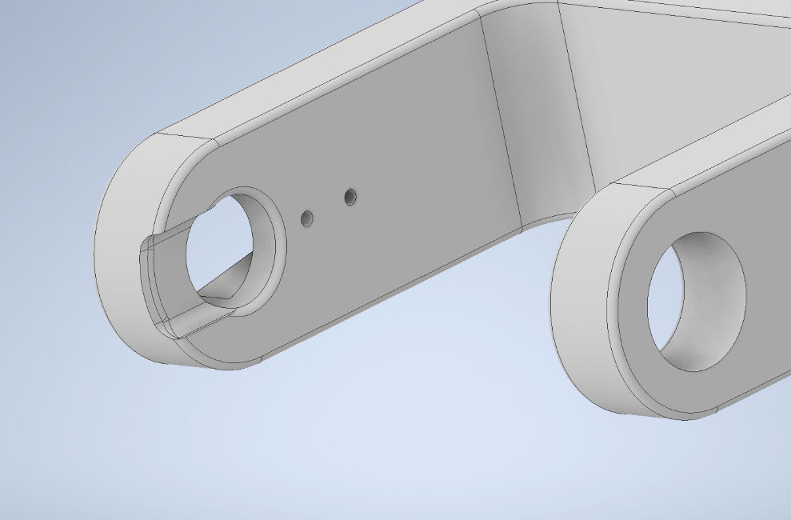

10. ábra: A könnyebb összeszerelhetőség kedvéért bevágás a robot csuklóin.

# Omnidirekcionális járási algoritmus

Egy négylábú robot mozgása elsőre egyszerűbbnek tűnhet, mint egy hat, vagy nyolc lábúé, hiszen kevesebb láb irányítását és lépési pozícióját kell megvalósítani. Gondoljunk csak a hangyák és pókok mozgására, melyek igen kaotikusnak tűnnek, nehéz megállapítani hogyan mozognak. Azonban kicsit jobban megvizsgálva elsődleges becslésként kimondhatjuk, hogy egyensúlyozás nélküli, statikus [HIVATKOZÁS?] járás esetén azon robotok, melyeknek több lába van stabilabb és gyorsabb mozgást tudnak megvalósítani. Ez abból adódik, hogy a robot stabilitásának megtartása érdekében legalább három lábának mindenféleképpen a földet kell érintse és a robot tömegközéppontja a lábak által alkotott háromszögön belül kell maradjon. Amíg egy négy lábú robot a fentiek alapján egyszerre csak egy lábát tudja felemelni egy hat vagy nyolc lábbal rendelkező esetben már három, illetve négy lábat, a szimmetria megtartása érdekében, emel egyszerre a levegőbe, ezzel egy sokkal gyorsabb és stabilabb mozgást elérve. A fentiek alapján sejthetjük, hogy egy négy lábú statikus mozgást megvalósító algoritmus sokkal lassabb, szaggatottabb, talán egy fokkal bonyolultabb eredményhez vezet, mint egy több lábbal rendelkező esetben.

A járási algoritmus újra tervezésekor elsődleges szempontom volt, hogy a régi programmal ellentétben a robot ne csak egyenesen tudjon menni és a tengelye körül tudjon forogni [HIVATKOZÁS], hanem bármelyik irányba el tudjon indulni, függetlenül attól, hogy milyen irányba áll az eleje. A robot újra tervezésekor, e célt figyelembe véve, úgy alakítottam ki a terveket, hogy az a tengelyekre szimmetrikus legyen, így a robot előre és oldalra a lépéssorrenden kívül ugyanúgy tud lépni. Azt változtatva, hogy mennyit lépjen előre és oldalra, a robot tetszőleges irányba mozgatható úgy, hogy végig egy irányba néz, tehát mechanikailag minden irányba mozgatható.

A fent említett általános mozgási algoritmus tervezésekor figyelembe vettem, hogy a robot ROS [HIVATKOZÁS] környezetbe való integrálása a célom, melyre az XY pontban térek ki részletesebben. A mozgási parancs két paramétert vár, a cél pozíció koordinátait a robot koordináta tengelyében, azaz az elmozdulás vektort, illetve azt az elfordulás mennyiséget, melyet a célpontba érve elforduljon a robot. Algoritmusom több különálló részre bontható, először kiszámolja a legnagyobb láb lépés távolságot, melyet a lábak elérési tartománya határol. Majd kiszámolja a lelépendő távolság és az elfordulandó szög alapján azt a lépéstávolságot, illetve lépésenkénti elfordulást, melyet a robot ténylegesen lépni fog. A tényleges lépéstávolság nem minden esetben egyenlő a maximummal, hogyha a lelépendő távolság nem egész számú többszöröse a maximum lépéstávolságnak. A továbbiakban az algoritmus a mozgás irányának függvényében összeállítja a lábak lépésének sorrendjét, majd végül kiszámolja minden egyes lábhoz a hozzá tartozó új pozíciót.

## Láb elérési tartománya

A mozgási algoritmus elkészítése elött, meg kellett vizsgálnom a robot lábainak elérési tartományát, melyek a mechanikai kialakításuk határol. A robot egy lábának elérési tartományának nevezzük azt a területet, melyen belül a láb mechanikailag képes kinyúlni [HIVATKOZÁS?]. A legtöbb ezzel a témakörrel foglalkozó cikkben egy téglalappal egyszerűsítik le a lábak elérési tartományát az egyszerűbb számolás érdekében [HIVATKOZÁS]. Az egyszerűsítést én nem alkalmaztam, mert a téglalap alakú elérési tartomány esetében a robot előre nagyobb távolságot tud lépni, mint oldalra. Számomra elsődleges cél volt a robot szimmetriájának megtartása így a felhasználtam a teljes mechanikailag megengedett tartományt, melyet 3.1.1 fejezetben részletezek. Az elérési tartomány megválasztásakor figyelembe vettem a robot lábainak számának bővítési lehetőségét is, melyre a 3.1.4 fejezetben térek ki bővebben.

### Az elérési tartomány

A továbbiakban bemutatom egy láb elérési tartományának felépítését és paramétereit, elegendő egy tartományt részleteznem, mert a többi ennek tükrözésivel kiszámolható. A robot koordináta rendszere úgy épül fel, hogy a robot testének középpontja az origó és a négy láb a négy síknegyeden helyezkedik el. A robot eleje a z tengely fele, míg a jobb oldala az x tengely fele néz, így a jobb mellső lábának koordinátái pozitívek. Az y tengely mentén a robot hasmagassága állítható.

Egy láb mechanikai paramétereit és összeállítását a 2.1 fejezet részletezi, az elérési tartomány szempontjából az a fontos, hogy a három forgó pont közül az első az y tengely körül forog, míg a második és a harmadik az x tengely körül. A robot lábának inverzkinematikai modellje x, y, z koordinátákat használ a pozíció megadására. Viszont a robot lábának kialakítása miatt a láb egy pozíciója sokkal jobban leírható egy α szög és egy r sugár segítségével, ahol előbbi az első forgó pont szögének felel meg, utóbbi a második és harmadik forgó ponttal egy egyenes mentén növelhető a távolság.

A fent leírtak alapján következik, hogy az elérhető tartomány egy kör valamilyen szelete, a láb mechanikai paraméterei korlátozzák, hogy mennyire messzire tud nyúlni, ezzel egy maximum nyúlási távolságot számolható ki. A körszelet nagyságát tovább korlátozza az első forgó pontba épített szervo forgási korlátja, melynek teljes tartománya ugyan 145° viszont a tipikus használati tartománya csak 90° fok így én az utóbbi értéket használtam fel. Egy láb elérési tartományát tovább szűkíti az, hogy a végpont nem képes teljesen a y tengely körüli forgó pont alá hajolni, hanem csak egy adott paraméter értéjéig képes behúzni azt. Ebből következik, hogy az elérési tartomány határolja egy kisebb körív is, melyen belűre nem tudja húzni a lábát a robot.

Összefoglalva …kép alapján összefoglalni… meg képre hivatkozni stb.

### Láb pályája

A robot lábának mozgási pályáját egy egyenes határolja. A pálya járás közben minden esetben érinti a 3.1.3 pontban részletezett középpontot. A pálya irányultságát elsősorban a robot mozgási iránya szabja meg, melyet az xy képen α szög jelez. A robot mozgási pályája minden esetben két ponton metszi az eléréi tartományt, ezen két pont segítségével könnyedén kiszámolható a láb lépésének hossza, melyet a 3.2 fejezet tárgyal részletesebben.

### Elérési tartomány középpontja

A mozgási algoritmus tervezését nagyban megkönnyíti az, ha a láb pályája, függetlenül annak szögétől, minden esetben átmegy egy fix ponton, ezzel meghatározva egy láb elérési tartományának Ci középpontját [HIVATKOZÁS]. Az xy képen látható Ci pontot a 3.1.1 fejezetben részletezett elérési tartományba illesztettem be, így annak koordinátáit sugár-szög párral adtam meg. A szimmetria megtartásának érdekében a Ci szöge a teljes lefedettség felével egyezik meg, míg sugara az elérési tartomány két körívének átlaga.

képletet beszúrni erről

A mozgás irányok közötti váltást tovább egyszerűsíti a Ci pont, ugyanis így mozgásiránytól függetlenül létezik olyan pont mely mindig részese a mozgás pályájának. A járási algoritmus befejezésekor keletkezik olyan pont, mely ebben a középpontban van.

### Az elérési tartomány továbbfejlesztése

## Maximális lépéstávolság

A maximális lépéstávolság az a távolság, amely a robot mozgás iránya függvényében meghatározza mi az a legnagyobb lépés, amely megtétele esetén még éppen egyik láb sem lép ki az elérési tartományából. Ezen szám kiszámításához először ki kell számolni mind a négy lábhoz tartozó lépéstávolságot. A járási algoritmus egyszerűsítése érdekében a négy lépéstávolság minimumát vettem, mert így biztosan egyik láb sem fog kilépni a saját területéről.

### Láb pályájának metszete a lépési tartománnyal

A fent említett lábankénti lépéstávolság meghatározásához először elérési tartomány és a láb pályájának metszéspontjait számoltam ki, mivel a láb pályája minden esetben érinti az elérési tartomány középpontját, így minden esetben két metszéspont keletkezik. A számítás során kihasználtam azt, hogy az elérési tartomány egy 90°-os, körívhez hasonlít, mert így a számítás során felhasználhattam azt, hogy a négy láb elérési tartománya leír egy teljes kört, melyet a síknegyedek határolnak. A számítás során elegendő volt a lábak forgáspontját az origóba tolnom, így az elérési tartományt határoló két körív a négy lábra két kört alkotott. A tartományt határoló két egyenes pedig a tengelyekre esett.

A metszéspontok kiszámítását egy lábhoz számolja ki a függvény, minden lábhoz tartozik egy síknegyed és mindegyiket reprezentáltam egy olyan vektorral, melynek mind az x, mind az y koordinátájának abszolút értéke egy, tehát csak előjelükben van különbség. Ezzel létrehozva egy eltolás vektort.

A láb pályájának egyenesét megszorozva ezzel az eltolás vektorral kiválasztottam, hogy melyik lábhoz tartozó metszéspontokat számolja az algoritmus. Függetlenül attól, hogy melyik síknegyedhez tartozó metszéspontok fontosak, mindig mindkét körre, x tengelyre és y tengelyre meghatározza az összeset. Egy egyenes és egy körnek legfeljebb két metszéspontja lehet, míg két egyenesnek egy-egy. Ezért a legfeljebb hat metszéspontot megszorozza a fentebb említett eltolásvektorral, ennek eredménye az lesz, hogy azon pontok kerülnek, a két kör esetében, a pozitív tartományba, a két tengely esetében a két kör sugarának pozitív értékei közé, melyek a keresett elérési tartományhoz tartoznak. A megfelelő tartományba eső pontokat elmenti az algoritmus egy pontokból álló listába későbbi felhasználásra. A lista használata azért előnyös, mert így, ha egy harmadik pont hibásan bekerülne a metszéspontok közé leellenőrizhető lesz.

Mivel a számítások a szimuláció után a mikrokontrolleren fognak megvalósulni float változók felhasználásával. Ezek nem a legpontosabb számábrázolást valósítják meg, ezért felhasználtam egy epsilon változót a számítási pontosság tűréshatárának beállítására.

### Lépéstávolság

A maximális lépéstávolság kiszámítása elött a négy láb lépéstávolságát számolja ki az algoritmus. A 3.2.1 részben leírtak alapján megkapott két pont közül az lesz a megfejelő, melyet kivonva az elérési tartomány középpontjából a robot mozgásával közel megegyező irányú vektort kapunk. A számítás során a föntebbiekhez hasonlóan felhasználtam egy epsilon változót a pontatlanságból eredő hiba elkerülésére.

A négy lábhoz tartozó lépéstávolság kiszámítása után a maximális lépéstávolság kiszámítása már nem okozott problémát. Ugyan a változó neve ebből a környezetből nézve pontatlan, azon legnagyobb távolságra utal, melyet még minden láb leléphet mielőtt elérné az elérési tartomány szélét. Ezek után egyértelművé válik, hogy a négy lépéstávolság minimumát kell venni az érdekében, hogy semmikor ne léphessen egyik láb sem ki az elérési tartományból.

## Lépéstávolság kiszámolása a teljes távolság függvényében

A 3.2 fejezetben részletezett maximális lépéstávolság számításakor a robot fizikai korlátait használtam fel, azonban a tényleges lépéstávolság kiszámításhoz további paramétereket is figyelembe kell venni. Ezek a lelépendő távolság, illetve az út alatti elfordulás, melyet a későbbiekben relatív elfordulásnak nevezek.

Jelen helyzetben a robot mozgása csak akkor egyenletes, ha a lelépendő távolság nem egész többszöröse a maximális lépéstávolságnak a lépések legvégén egy maradék, kisebb, lépés marad, mely megtöri a mozgást. A robot algoritmusa ezen kis lépés eltüntetése érdekében a lelépendő távolságot elosztva a 3.2 fejezetben számolt maximális lépéstávolsággal kiszámolja azt, hogy hány lépés alatt tudná a robot megtenni az utat. A lépésszám számolásakor a maximális lépéstávolságot használta az algoritmus, ezért a kapott eredmény a lépésszám minimumát képezi. A robot csak egész számú lépést tud megtenni, ezért az előbb számított lépésszámot egész számra felkerekíti, majd elosztja vele a lelépendő távolságot, így megkapva azt a lépéstávolságot, mellyel egységes lépésekkel lépi le a robot a kiadott távolságot. A fentihez hasonló módon kiszámolja a lépésenkénti forgási szöget is.

Abban az esetben, ha a robotnak forognia is kell mozgás közben, elképzelhető olyan variáció, jellemzően kis lelépendő távolság esetén, hogy a kiszámolt lépésszám megtétele alatt nem a robot nem tud elegendőt forogni. Ekkor az algoritmus újra számolja a lépésszámot a maximális lépésenkénti elfordulással és a fentihez hasonló módon kiszámolja a lépésenkénti lépéstávolságot és elfordulási szöget.

## Lépéssorrend kiválasztása mozgásirány függvényében

### Kritikus szög

## Láb új pozíciójának kiválasztása

## A mozgási algoritmus hibái

A robot forgása

# Szimuláció

## Modell betöltése a szimulációba

## Algoritmus tervezése szimulációban

# Áttérés fizikai robotra

## Robot kalibrálása

A robot által használt motorokra hivatkozni

# Fejlesztési lehetőségek

## Kanyarodás megvalósítása

# Irodalomjegyzék

|  |  |
| --- | --- |
| [1] | S. Komáromi, „Pókszerű, járó robot fejlesztése,” 2021. |
| [2] | ROS, „Robot Operating System,” [Online]. Available: https://www.ros.org/. |
| [3] | M. Babits, „Járó robot készítése,” 2018. |
| [4] | L. M. Massár, „Pókszerű, járó robot fejlesztése,” 2020. |
| [5] | M. Babits, „Direkt és inverz geometria,” in *Járó robot készítése*, 2018, pp. 6-9.. |
| [6] | Tappex, „Multisert brass threaded insert,” [Online]. Available: https://www.tappex.co.uk/products/brass-threaded-inserts/multisert. [Hozzáférés dátuma: 20 05 2022]. |